Министерство образования и науки РФ
ФГБОУ ВО «Тверской государственный технический университет»
Кафедра «Геотехнология и торфяное производство»

Курсовая работа
по дисциплине: «Добыча и переработка нерудных строительных материалов»
на тему «Проект карьера по гидромеханизированной добычи и переработке нерудных строительных материалов»

Выполнил: студент 5 курса
группы ГД – 12.02
ФИО
Принял: доцент, к.т.н. ФИО
Тверь 2017

СОДЕРЖАНИЕ
ВВЕДЕНИЕ
1. Оценка сырьевых ресурсов месторождения п.и
1.1 Местоположениеместорождениякарьера Западный ООО ,,УНИВЕРГРУПП”.
1.2 Геологическая и гидрогеологическая характеристикикарьера Западный ООО ,,УНИВЕРГРУПП”.
1.3Качественная и технологическая характеристика сырья ПРС месторождени ,,Коломенское”
1.4 Климатическая характеристика района .
1.5Режим работы карьера Западный ООО ,,УНИВЕРГРУПП”
1.6 Баланс запасов на горном отводе карьера Западный,,ООО УНИВЕРГРУПП"……………………………………………………………………...
2. Подготовка месторождения к эксплуатации
2.1Расчёт тенологических показателей на снятие ПРС
2.2Эксплуатация и вывозка вскрышной породы.
2.3Горно капитальные работ
3.Эксплуатация месторождения ….....………………………………………...
3.1Добыча ПРС земснарядом………………………………………………….
3.2. Расчёт водосборной системы……………………………………………...
3.3 Технологическая схема переработки ПРС на щебень….............………...
3.4 Расчёт производительность автосамосвала Камаз 43255 на транспортировку щебня из карьера на ЖД ст. Академичиская…………………………..
ЗАКЛЮЧЕНИЕ…. …………………………………………………………....
БИБЛИОГРАФИЧЕСКИЙ СПИСОК

ВВЕДЕНИЕ
Нерудные строительные материалы – материалы минерального происхождения, применяемые в строительстве в естественном виде без выделения из них отдельных минералов. К ним относят заполнители для бетона и асфальтобетона, стеновые камни и блоки, облицовочные изделия, дорожно-строительные материалы, минеральный порошок и др.
Нерудные строительные материалы получают в результате механической переработки изверженных, осадочных и метаморфических пород, добываемых почти исключительно в карьерах. Основные процессы переработки: сортировка (для песчано-гравийных пород); дробление и сортировка (при производстве щебня, бутового камня и дробленого песка); классификация (получение фракционированного песка); промывка щебня, гравия и песка или иногда их сухая очистка; распиловка, окантовка, шлифование и полирование при получении облицовочных плит из блоков-заготовок; сушка и измельчение при получении минерального порошка.
Технические требования, предъявляемые к нерудным строительным материалам, регламентируют главным образом зерновой состав, содержание пылевидных и глинистых частиц, а также слабых и выветриваемых пород, прочность, морозостойкость, иногда форму зёрен, характер породы, содержание вредных примесей; для стенового камня и облицовочных плит регламентируются их линейные размеры и допуски по линейным размерам, а так же характер фактуры лицевой поверхности.
Щебень – это остроугольные обломки горных пород размером до 100мм, образовавшиеся при их выветривании и встречающиеся в виде рыхлых и слабосцементированных скоплений. Продукты дробления (иногда и рассева) горных пород и искусственных каменных материалов в виде кусков обычно угловатой формы размером 5-150мм, применяемые, в зависимости от их свойств, в качестве заполнителей бетонов, для балластировки ж/д путей, строительстве автомобильных дорог, гидротехнических сооружений и тому подобное.
Гравий – это рыхлая горная порода, состоящая из более или менее скатанных обломков горных пород и (реже) различных минералов размером в поперечнике от 1-10мм (по другим данным от 2-20 мм). По размеру можно подразделить на мелкий (от 1-2,5 мм), средний (2,2-5 мм) и крупный (5-10 мм). По происхождению подразделяют на речной, озёрный, морской и ледниковый. Гравий применяется как строительный материал, в качестве крупного заполнителя для бетона, в дорожном строительстве. Сцементированный гравий называется гравелитом.
Песок – это мелкообломочная рыхлая осадочная горная порода (или современный осадок). Состоит из округлых и угловатых зёрен(песчинок) различных минералов и обломков горных пород размером 0,1-5 мм. Имеет примесь пылеватых (алевритовых) и глинистых частиц. По условиям образования пески могут быть речными, озёрными, морскими, флювиоглиционными и золовыми; по минералогическому составу чаще всего встречаются пески кварцевые, глауконито-кварцевые, полевошпатово-кварцевые, слюдистые и другие. В песках могут присутствовать ценные минералы: золото, платина, алмаз, сапфир, рубин, цикрон, рутил, титанит, ильменит и многие другие. Часть этих минералов нередко извлекается в качестве полезных ископаемых. Пески природные и искусственные (получаемые дроблением горных пород) применяют в строительстве и промышленных строительных материалов.

- ОЦЕНКА СЫРЬЕВЫХ РЕСУРСОВМЕСТОРОЖДЕНИЯ
ПОЛЕЗНОГО ИСКОПАЕМОГО
  - Месторасположения месторождения

Месторождения песчано-гравийной-смеси (ПГС) “Коломенское” расположено в Вышневолоцком районе Тверской области в 2,5 км к ЮЗ от станции Академическая октябрьской железнодорожной станции по обе стороны дороги М10. Недалеко от месторождения находится озеро Коломенское и село Бахмара на севере посёлок Академический.
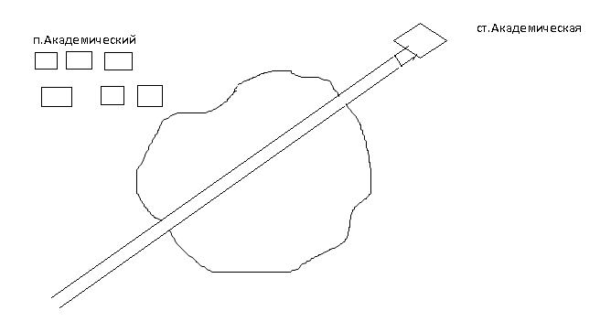
Рис. 1.1. Схематическое расположение месторождения «Коломенское»
Запасы ПГС по категории С1=18,769 тыс.м³
Запасы песков по категории С1=6872 тыс.м³
Песчано-гравийная залежь ограничена крайними выработками и заболоченной низине, среди которой возвышаются холмы. Абсолютные отметки подошвы колеблются от 154,4-160 м в пределах болот, 160-172,4 м на возвышенных участках. Наиболее низки отметки наблюдаются в зоне озёрных котлованов. Высокие на северной окраине и западной части участка. Мощность залежи колеблется от 2 до 10 метров в отдельных местах до 15 метров. Гравийный участок залегает ниже уровня грунтовых вод (УГВ). Кровля полезной толщи составляет в абсолютных отметках 156-177 метров в пределах болот, а на возвышенностях колеблется в пределах 175-187 метров. Наиболее понижена кровля в районах озёр.
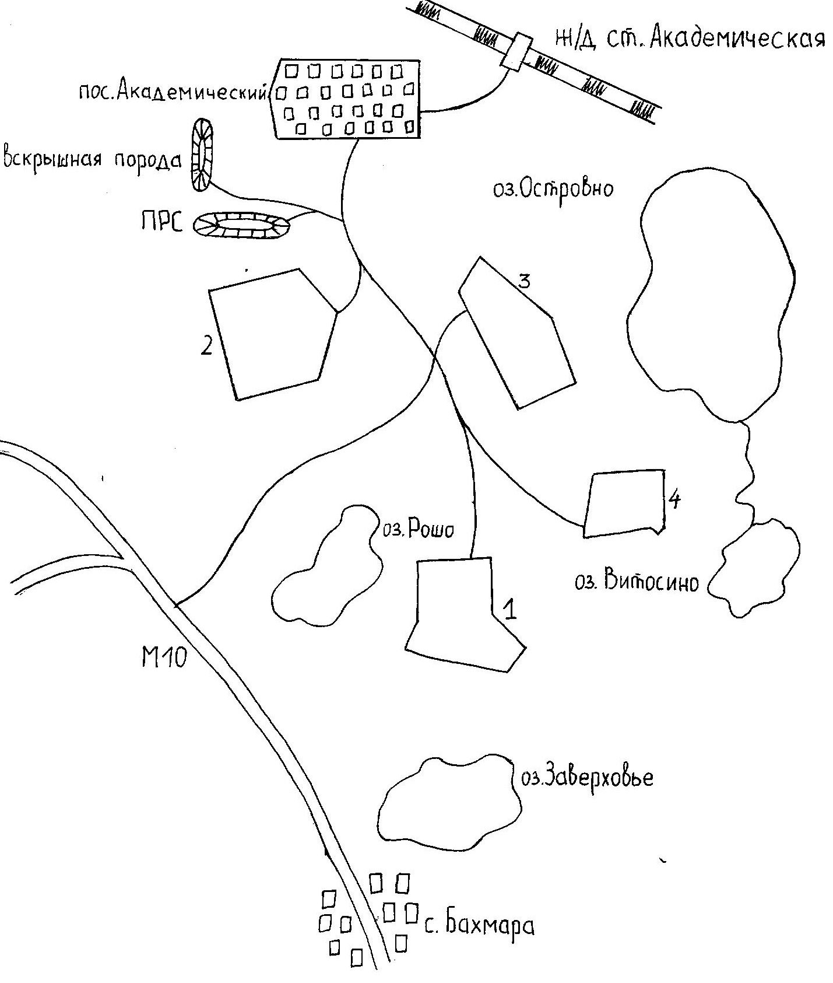

Рис. 1.2. Месторасположения месторождения «Коломенское»

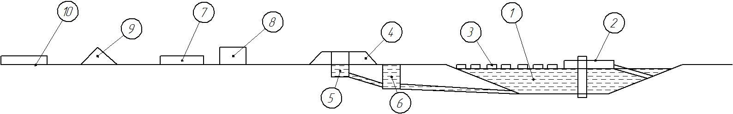
Рис.3. генеральный план карьера Восточный ООО «УНИВЕРГРУПП».

1.2 Геологические и гидрогеологические характеристики месторождния“Коломенское”
Месторождения песчано-гравийной-смеси “Коломенское” расположено в зоне развития краевых озово-кановых образований (северная часть) и зандровых флювиогляционных отложений. Разрез отложений представленный водно-ледниковыми отложениями Московского и Валдайского времени. На Валдайской морене залегают озёрно-лндняковые отложения, представленные тонкозернистыми песками, переходящими в глину мощностью до 16 метров. На этих отложениях залегают флювиоционные песчаники и песчаные образования.
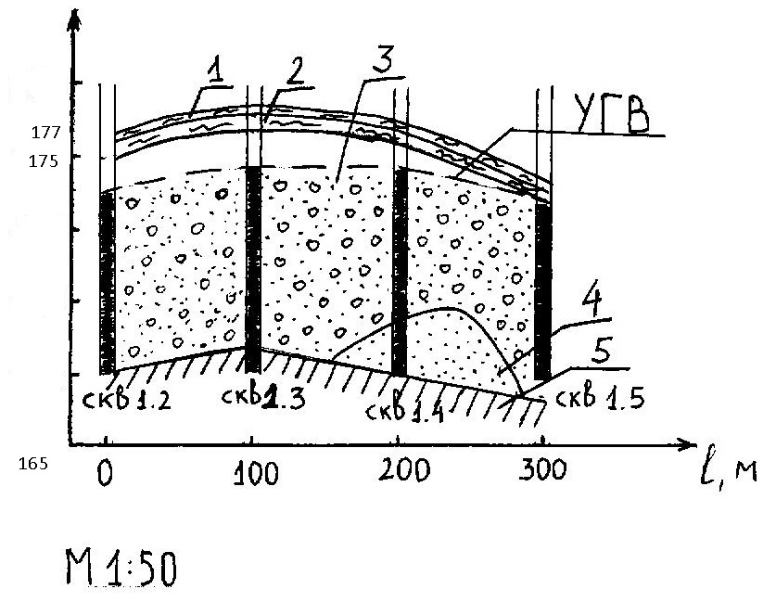
1 – почвенно-растительный слой;
2 – торф;
3 – песчано-гравийная смесь;
4 – мелкозернистые пески;
5 – суглинок.
Рис. 1.3. Геологический разрез карьера Северный

Таблица 1. Характеристика участкаЗападныйООО “УНИВЕРГРУПП”
Мощность вскрыши, м | Мощность полезной толщи, м | Содержания валунов и гравия, %
0,5 | 12 | 70

Гидрографическая сеть в пределах месторождения песчано-гравийной-смеси “Коломенское” представлено рядом проточных озёр соединяющихся по средствам ручейков. Южнее месторождение протекает река Шлина. В пределах месторождения буровыми работами скрыт водоносный горизонт, приуроченный к надмореннымфлювиоционным отложениям Валдайского оледенения и современными болотными отложениями. В обводнённой толще пород входят:
- Торф (широко распространен в пределах заболоченных низин)
- Пески (разнозернистые с преобладанием мелкозернистых)
Местами разрез флювиоционных отложений полностью сложен без гравийных песков. Водоносный горизонт напорно-без напорного типа –на водораздельной части месторождения и на возвышенных участках имеет свободный уровень, а на пониженных заболоченных участках приобретает напор за счёт резкого отличия фильтрационных свойств ПРС. Водоупорным ложе для водонапорного горизонта служит под напорное озеро ледниковой глины или суглинки Валдайского оледенения.

1.3 Качественные и технологические характеристики сырья песчано-гравийной-смеси месторождения “Коломенское”
Качественная характеристика ПРС оценивается в соответствии с её использованием, как заполнителя бетона, строительных растворов, асфальтобетона и битумных смесей для строительства дорого.
Требования к сырью определёнными ГОСТами:
ГОСТ 30108-94 (материалы и изделия для строительства)
ГОСТ 8735-88 (песок для строительных работ)
ГОСТ 8267-93 (щебень и гравий для строительных работ)
Качество гравия и валунов определено по результатам лабораторных исследований. Содержание гравия и валунов в полезной толще от 11,9 до 66,4%. Среднее содержание валунов т гравия в горном массиве приведено в (таблице 1.2)
Таблица 1.2 Фракционный состав валунов и гравия на участке ЗападныйООО ,,УНИВЕРГРУПП”
Фракционный состав, мм | Процентное содержания гравия и валунов, %
5-10 | 25,6
10-20 | 25,4
20-40 | 19,9
40-70 | 16,8
70-150 | 9,5
>150 | 2,8

В петрографическом составе преобладают:
Карбонатные породы- 37,6%
Кремень- 5,5%
Гранит- 25,7%
Глина в комках- 1,1%
Глинистые и пылевидные частицы- 0,9%
Органических примесей незначительно
Зёрен пластинчатой формы не более- 5%
Марка по дробимости- Д12
Марка по стираемости- И2
Морозостойкость- F100
Объёмная масса-2,23 т/м³
Коэффициент разрыхления- 1,3
Таблица 1.3 Качественная характеристика песков отсевов на участке ЗападныйООО ,,УНИВЕРГРУПП”
Содержания гравия (%), >10мм | >5мм | Сумма остатков на сите (0,63мм) | Модуль крупности | Содержание пылевидных частиц, % | Содержание глины в комочках, %
0,20 | 3 | 40,6 | 2,1 | 1,50 | 0,2

Таблица 1.4 Физико-механические показатели пород участка ЗападныйООО ,,УНИВЕРГРУПП”
№ | Наименование показателей | Единицы измерения | Значения показателя
1 | Плотность ПГС | т/м³ | 2,23
2 | Коэффициент разрыхления ПГС |  | 1,3
3 | Плотность песка | т/м³ | 1,43
4 | Коэффициент разрыхления песка |  | 1,15
5 | Плотность вскрышной породы (торф) | т/м³ | 1,7
6 | Коэффициент разрыхления (торфа) |  | 1,2
7 | Категории пород по трудности экскавации:  ПГС  Песок  Вскрышная порода |  | 3  2  2
8 | Углы откосов:  Рабочий уступ  Нерабочий  Устойчивый | Градусы | 45  50  40

1.4 Климатическая характеристика Вышневолоцкого района
Климат района умеренный. Зима продолжительностью 5 месяцев (ноябрь – апрель). Низкие температуры в январе и феврале. Абсолютный минимум - 37°С, а в отдельные зимы до - 43°С. Снежный покров с начала ноября до конца апреля. Жаркий месяц июль. Среднемесячная температура +20,6°С при максимуме +40,5°С. Среднегодовая сумма осадков составляет 350-500 мм. Ветры южные и юго- западные. Максимальная скорость 15-21 м/с, порывы 25-32 м/с. Среднегодовая скорость 2,5-4,2 м/с.
1.5 Режим работы карьера Восточный
Месторождение песчано-гравийной-смеси “Коломенское” будет везти добычу песчано-гравийной-смеси с последующей переработкой на щебень карьера Восток ООО “УНИВЕРГРУПП”. Горно-подготовительные работы будут проводиться в две смены по восемь часов дней. Горно-капитальные работы будут проводиться в одну смену по восемь часов дней. Добычные работы будут везтись в три смены с 15 апреля по 15 сентября. Площадь горного отвода 6 га.
Таблица 1.5 Подсчет запасов на горном отводе карьера ВосточныйООО,,УНИВЕРГРУПП” произведён по геологическим блокам
№ блоков | Площадь, м² | Мощность полезной толщи, м | Мощность вскрыши, м | Объем ПИ, тыс.м³ | Объем вскрыши, тыс.м³
D1 | 20000 | 14 | 0,5 | 280 | 10
D2 | 20000 | 12 | 0,6 | 240 | 12
D3 | 20000 | 10 | 0,4 | 200 | 8
Итого | 60000 | 12 | 0,5 | 720 | 30
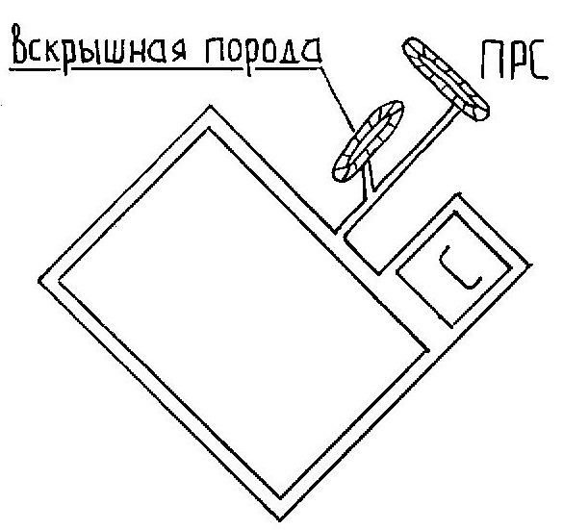
Площадь блока равна произведению ширины блока 200 м и его длины 300 м.
Рис. 1.5. Земельный отвод карьера Восточный
ООО «УНИВЕРГРУПП»
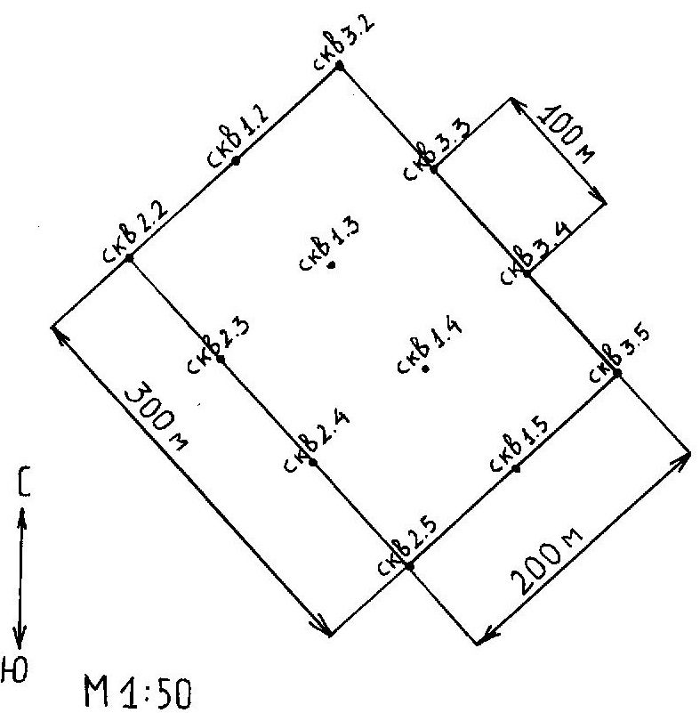

Рис. 1.4. Расположение скважин на горном отводе карьера ВосточныйООО «УНИВЕРГРУПП»
Таблица 1.6 Баланс запасов на горном отводе карьера Восточный ООО,,УНИВЕРГРУПП”
№ | Наименование показателей | Единицы измерения | Количество
1 | Объем полезного ископаемого | тыс. м³ | 720
2 | Общекарьерные потери | м³ | –
3 | Эксплуатационные потери: | м³
 | а) в кровле (0,1 м) П_{к} = F_{г.о} · 0,1 |  | 6000
 | б) в подошве (0,1 м) |  | 6000
 | в) при транспортировке 1% |  | 7200
4 | Всего потерь | м³ | 19200
5 | Коэффициент потерь | % | 2,6
6 | Площадь горного отвода | Га | 6

График строительства карьера Восточный ООО ,,УНИВЕРГРУПП”
 |  |  |  |  |  | время
№ | Наименование работ | Ед.изм | объём | 1 | 2 | 3 | 4 | 5 | 6
1 | Горно-подготовительные работы:  -Срезка ПРС  -Погрузка ПРС  -Транспортировка ПРС  -Экскавация и погрузка вскрыши  -Транспортировка вскрыши | м³  м³  м³  м³  м³  м³
2 | Горно-капитальные работы:  -рытьё котлована | м³
3 | Электромеханические работы:  - прокладка ЛЭП  - установка дизель-генератора  - освещение пром.площадки и площадку под ДСУ | шт | 2км  1 | 2недели  3 дня  10дней
4 | Благоустройство пром.площадки:  - планировка пром.площадки и площадки ДСУ  - установка вагончиков  - монтаж оборудования ДСУ  - строительство грунтовой дороги | шт  км | 1  1,5 | 5дней  3дня  5дней  2дня

2. ПОДГОТОВКА К ЭКСПЛУАТАЦИИ

Подготовка горного отвода начинается с удаления почвенно-растительного слоя мощности 0,2 м с внешним отвалообразованием около горного отвала. Экскавация и транспортировка вскрышной породы во внешний отвал на расстояние до 300м
2.1 Расчёт технологических показателей на снятие
почвенно-растительного слоя

Срезка и образования навалов ПРС бульдозером ДЗ-100
Бульдозер ДЗ-100 на базе трактора Т-100
Высота отвала-1100мм
Ширина отвала-4100мм
Перемещение ПРС длины в навал на расстояние 30 м
Коэффициент пропорциональности Кпр=0,6
Коэффициент разрыхления ПРС Кр=1,2
Угол откоса ПРС в призме волочения $tgα=50$
Скорость движения бульдозера, м/с:
При наборе породы 1 м/с
При движении с грузом 1,5 м/с
При движении порожняком 2,2 м/с
Продолжительность переключения передач t=30с
Объем почвенно-растительного слоя рассчитывается по формуле:
$$V_{прс}=F_{г.о}h_{прс},$$

$$V_{прс}=60000∙0,2=12000 м^{3}$$
Снятие почвенно-растительного слоя будет осуществляться бульдозером ДЗ-100
Техническая производительность бульдозера ДЗ-100:
$$Q_{т}^{б}=\frac{3600 V_{прв}К_{q}}{t_{ц}К_{рп}},$$
где V_{прв} – объем призмы волочения;
К_{q} – коэффициент изменения производительности;
t_{ц} – длительность цикла;
К_{рп} – коэффициент разрыхления породы в призме волочения
$$V_{пр.в.}=\frac{h_{о}^{2}l_{от}}{2tgα}$$
$V_{пр.в.}=\frac{{1,1}^{2}·4,1}{2tg50°}=2,1$м³
Длительность рабочего цикла бульдозера ДЗ-100 определяется по формуле:
$t_{ц}=t_{н}$+$t_{гр}$+$t_{п}$+$t_{пер}$+$t_{вс}$, с
$t_{ц}$= 14,3+4,3+7,5+23,9 = 50с

$$Q_{т}^{б}=\frac{3600∙2,1∙1}{50∙1,2}=126 {м^{3}}/ч$$
Эксплуатационная производительность бульдозера ДЗ-100вычисляется по формуле:
$$Q_{см}^{б}=Q_{т}^{б}Т_{см} η$$
η – коэффициент использования бульдозера 0,7…0,8. Принимаем η = 0,8
Т_{см} – продолжительность смены. Принимаем 8 часов
$$Q_{см}^{б}=126∙8∙0,8=806,4 {м^{3}}/{см}$$
Количество смен по снятию почвенно-растительного слоя:
$$n_{см}=\frac{V_{прс}}{Q_{см}^{б}}$$
$n_{см}$=$\frac{12000}{806,4}=14,88 смен$
Принимаем 15 смен.
Погрузка почвенно-растительного слоя будет производится погрузчиком ТО-18 в автосамосвал КАМАЗ 43255
Характеристика экскаватора ТО-18
- Вместимость ковша 1 м³
Техническая производительность погрузчиком ТО-18вычисляется по формуле:
$$Q_{т}^{э}=\frac{3600 Е К_{у}}{t_{ц}К_{р}}$$
где Е – объем ковша, м³
К_{у} – коэффициент наполнения
t_{ц} – продолжительность цикла (при угле поворота 90˚ принимаем равным 31 с)
$$Q_{т}^{э}=\frac{3600∙1∙0,95}{31∙1,2}=91,9 {м^{3}}/ч$$
Эксплуатационная производительность погрузчика ТО-18 вычисляется по формуле:
$$Q_{см}^{п}=Q_{т}^{б}Т_{см} η$$
η – коэффициент использования экскаватора 0,8…0,9. Принимаем η = 0,8
Т_{см} – продолжительность смены. Принимаем 8 часов.
$$Q_{см}^{э}=91,9∙8∙0,8=588 {м^{3}}/{см}$$
Количество смен по погрузке почвенно-растительного слоя:
$$n_{см}=\frac{V_{прс}}{Q_{см}^{э}}$$
$$n_{см}=\frac{12000}{588}=20 смен$$
Выбор экскаватора Hitachi:Объём ковша 1 ^{м3}, время цикла 20с.
Техническая производительность экскаватора Hitachi вычисляется по формуле:
$$Q_{т}^{э}=\frac{3600 Е К_{у}}{t_{ц}К_{р}}$$
где Е – объем ковша, м³, К_{у} – коэффициент наполнения, t_{ц} – продолжительность цикла, с
$$Q_{т}^{э}=\frac{3600∙1∙0,9}{20∙1,2}=135 {м^{3}}/ч$$
Эксплуатационная производительность экскаватора HitachiHitachi вычисляется по формуле:
$Q_{см}^{э}=Q_{т}^{б}Т_{см} η$,
где η – коэффициент использования экскаватора 0,8…0,9,η = 0,8, Т_{см} – продолжительность смены
$$Q_{см}^{э}=135∙8∙0,8=864 {м^{3}}/{см}$$
Количество смен при экскавации почвенно-растительного слоя:
$$n_{см}=\frac{V_{прс}}{Q_{см}^{э}}$$
$$n_{см}=\frac{12000}{864}=14 смен$$
Выбор модели автосамосвала:
Принимаем автосамосвал- КАМАЗ 43255
Характеристика автосамосвала КАМАЗ 43255:
- Грузоподъемность 7,6 т
- Объем кузова:
- геометрический 6 м³
Коэффициент использования грузоподъемности автосамосвалаКАМАЗ 43255:
$$К_{q}=\frac{E_{к} γ}{q_{a }K_{р}}$$
где Е_{к} – геометрическая вместимость кузова автосамосвала, м³
γ – плотность в целике, т/м³
q_{а} – грузоподъемность, т
$$K_{q}=\frac{6∙1,4}{7,6∙1,2}=0,92$$

Дальность вывозки 300 м = 0,3 км

Время погрузки погрузчиком ТО-18 в автосамосвал КАМАЗ 43255:
$$t_{погр}=\frac{60 q_{a}}{γ Q_{т}^{п}}K_{q}$$
$$t_{погр}=\frac{60∙7,6}{1,4∙91,9}∙0,92=3,3 мин$$
Время погрузки экскаватором Hitachi в автосамосвал КАМАЗ 43255:
$$t_{погр}=\frac{60 q_{a}}{γ Q_{т}^{э}}K_{q}$$
$$t_{погр}=\frac{60∙7,6}{1,4∙135}∙0,92=2,2 мин$$
Время движения автосамосвала КАМАЗ 43255 груженым:
$$t_{гр}=60 \frac{l}{ϑ_{гр}}$$
$$t_{гр}=60∙\frac{0,3}{10}=2 мин$$
Время движения автосамосвала КАМАЗ 43255 порожняком:
$$t_{пор}=60 \frac{l}{ϑ_{пор}}$$
$$t_{пор}=60∙\frac{0,3}{15}=1,5 мин$$
Время разгрузки принимаем 1 мин; время на маневры 2 мин.
Время одного рейса с погрузчиком ТО-10 рассчитывается по формуле:
$$Т_{р}=t_{погр}+t_{гр}+t_{пор}+t_{р}+t_{м}$$
$Т_{р}$=3,5+2+1,5+1+2=9,8 мин

Время одного рейса с экскаватором Hitachi рассчитывается по формуле:
$$Т_{р}=t_{погр}+t_{гр}+t_{пор}+t_{р}+t_{м}$$
$$Т_{р}=2,2+2+1,5+1+2=8,7 мин$$
Эксплуатационная производительность автосамосвала КАМАЗ 43255 с помощью погрузчикаТО-10:
$$Q_{см}^{а}=60 \frac{0,9 q_{a}K_{q}T_{см} η}{Т_{р}}, м/смен$$
η – 0,8…0,95 принимаем 0,95.
$$Q_{см}^{а}=60∙\frac{0,9∙7,6∙0,92∙8∙0,95}{9,8}=293 м/{смен}$$
Переводим из м³/смен в т/смен:
293/1,4 = 209,3 т/смен

Количество автосамосваловКАМАЗ 43255 по вывозке почвенно-растительного слоя с помощью погрузчика ТО-10:
$$n_{авто}=\frac{Q_{погр.см}}{Q_{см}^{а}}$$
$$n_{авто}=\frac{588}{209,3}=3 машины$$

Эксплуатационная производительность автосамосвала КАМАЗ 43255 с помощью экскаватораHitachi:
$$Q_{см}^{а}=60 \frac{0,9 q_{a}K_{q}T_{см} η}{Т_{р}}, м/{смен}$$
η – 0,8…0,95 принимаем 0,95
$$Q_{см}^{а}=60∙\frac{0,9∙7,6∙0,92∙8∙0,95}{8,7}=330 м/{смен}$$
Переводим из м³/смен в т/смен:
330/1,4 = 235,7 т/смен
Количество автосамосваловКАМАЗ 43255 по вывозке почвенно-растительного слоя с помощью экскаватораHitachi:
$$n_{авто}=\frac{Q_{экс.см}}{Q_{см}^{а}}$$
$$n_{авто}=\frac{864}{235,7}=4 машины$$
2.2Экскавация и вывозка вскрышной породы
Дальность вывозки l = 0,3 км. Вскрыша представляет собой песчано-гравийную смесь; коэффициент разрыхления К_{р} = 1,2
Техническая производительность экскаватора Hitachiвычисляется из формулы:
$$Q_{т}^{э}=\frac{3600 Е К_{н}}{t_{ц}К_{р}}, {м^{3}}/ч$$
$$Q_{т}^{э}=\frac{3600∙1∙0.8}{20∙1,2}=120 {м^{3}}/ч$$
Сменная производительность экскаватора Hitachi:
$$Q_{см}^{э}=Q_{т}^{э}Т_{см} η$$
$$Q_{см}^{э}=120∙8∙0,8=768 {м^{3}}/{смен}$$
Количество смен по экскавации вскрышной породы:
$$n_{см}=\frac{V_{всп}}{Q_{см}^{э}}$$
$$n_{см}\frac{60000}{768}=78,1 смены$$
Принимаем 78 смены. На экскавации вскрышной породы будут работать 2 экскаватора Hitachiв 2 смены по восемь часов 24 дня.
Вывозка вскрышной породыавтосамосвалом КАМАЗ 43255[ 2]:
$$К_{q}=\frac{E_{a} γ}{q_{a}K_{р}}$$
$$К_{q}=\frac{6∙1,7}{7,6∙1,2}=1,1$$

Время погрузки автосамосвалаКАМАЗ 43255:
$$t_{погр}=\frac{60 q_{a}}{γ Q_{т}^{э}}K_{q}$$
$$t_{погр}=\frac{60∙7,7}{1,7∙120}∙1,1=2,5мин$$
Время движения автосамосвала КАМАЗ 43255груженым:
$$t_{гр}=60 \frac{l}{ϑ_{гр}}$$
$$t_{гр}=60∙\frac{0,3}{10}=2 мин$$
Время движения автосамосвала КАМАЗ 43255порожняком:
$$t_{пор}=60 \frac{l}{ϑ_{пор}}$$
$$t_{пор}=60∙\frac{0,3}{15}=1,5 мин$$
Время разгрузки принимаем 1 мин; время на маневры 2 мин.
Время одного рейса рассчитывается по формуле:
$$Т_{р}=t_{погр}+t_{гр}+t_{пор}+t_{р}+t_{м}=2,5+2+1,5+1+2$$
$$Т_{р}=9 мин$$
Эксплуатационная производительность автосамосвала КАМАЗ 43255:
$$Q_{см}^{а}=60 \frac{0,9 q_{a}K_{q}T_{см} η}{Т_{р}}, м/{смен}$$
η – 0,8…0,95 принимаем 0,95.
$$Q_{см}^{а}=60∙\frac{0,9∙7,7∙1,1∙8∙0,95}{9∙1,7}=227 м/{смен}$$
Количество автосамосвалов КАМАЗ 43255 по вывозке почвенно-растительного слоя:
$$n_{см}=\frac{Q_{экс.см}}{Q_{см}^{а}}$$
$$n_{см}=\frac{768}{227}=3,4 машины$$
Принимаем 4 автосамосвалаКАМАЗ 43255. На вывозке вскрышной породы будут работать 8 автосамосвалов КАМАЗ 43255

2.3Горно-капитальные работы
Так как предполагаемая добыча ПГС будет осуществляться земснарядом, то предусматривается рытьё котлована 100$×$100 метров, объём воды в котором будет достаточно для бесперебойной работы земснаряда.
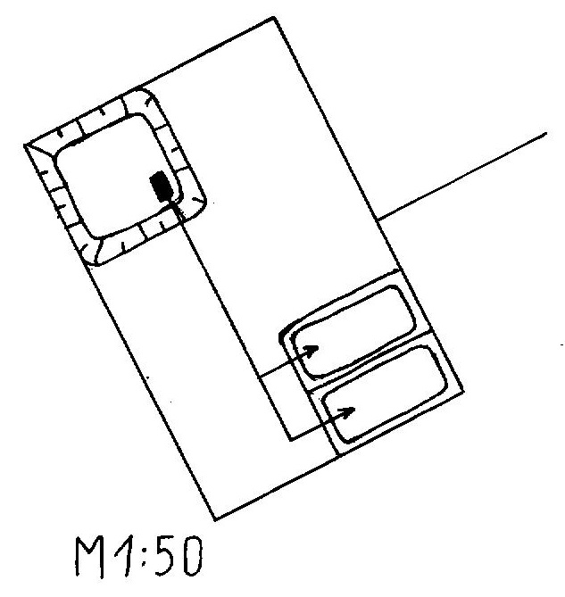

Рис. 2.1. Генеральный план карьера Восточный ООО «УНИВЕРГРУПП
Дальность вывозкиl = 0,35 км; насыпная плотность γ_{н} = 2,23 т/м³; коэффициент разрыхления К_{р} = 1,3;V_{пгс кат}=100$∙$10$0∙$5=50 тыс.м³
Расчёт Технической производительности экскаватораHitachi выполняется по формуле (2):
$$Q_{т}^{э}=\frac{3600 Е К_{н}}{t_{ц}К_{р}}, {м^{3}}/ч$$
$$Q_{т}^{э}=\frac{3600∙1∙0.75}{20∙1,3}=103,8 {м^{3}}/ч$$
Сменная производительность экскаватора Hitachi:
$$Q_{см}^{э}=Q_{т}^{э}Т_{см} η$$
$$Q_{см}^{э}=103,8∙8∙0,8=664,5 {м^{3}}/{смен}$$
Вывозка полезного ископаемого автосамосвалом КАМАЗ 43255:
$$К_{q}=\frac{E_{a} γ}{q_{a}K_{р}}$$
$К_{q}=\frac{6∙2,23}{7,7∙1,3}=1,33$ = 0,99

Время погрузки автосамосвала КАМАЗ 43255:
$$t_{погр}=\frac{60 q_{a}}{γ Q_{т}^{э}}K_{q}$$
$$t_{погр}=\frac{60∙7,7}{2,23∙103,8}∙1,3= 2,5мин$$

Время движения автосамосвала КАМАЗ 43255 груженым:
$$t_{гр}=60 \frac{l}{ϑ_{гр}}$$
$$t_{гр}=60∙\frac{0,35}{10}=2.1 мин$$
Время движения автосамосвала КАМАЗ 43255 порожняком:
$$t_{пор}=60 \frac{l}{ϑ_{пор}}$$
$$t_{пор}=60∙\frac{0,35}{15}=1,4 мин$$
Время разгрузки принимаем 1 мин; время на маневры 2 мин.
Время одного рейса рассчитывается по формуле[3]:
$$Т_{р}=t_{погр}+t_{гр}+t_{пор}+t_{р}+t_{м}=2,5+2,1+1,4+1+2$$
$$Т_{р}=9,0 мин$$
Эксплуатационная производительность автосамосвала КАМАЗ 43255
$$Q_{см}^{а}=60 \frac{0,9 q_{a}K_{q}T_{см} η}{Т_{р}}, т/{смен}$$
η – 0,8…0,95 принимаем 0,8
$$Q_{см}^{а}=60∙\frac{0,9∙7.7∙1,3∙8∙0,8}{9}=384,3 т/{смен}$$

Переводим из т/см в м³/смен:
384,3/2,23 =172,3 м³/смен
Сменная добыча полезного ископаемого:
$$Q_{см}^{п.и}=\frac{Р_{год}}{N_{g}n_{см}}$$
$$Q_{см}^{п.и}=\frac{720000}{250∙2}=1440 {м^{3}}/{см}$$
$$N_{э}=\frac{Q_{см}^{п.и}}{Q_{см}^{э}}$$
$$N_{э}=\frac{1440}{664,5 }=2,1$$
Принимаем 2 экскаватор Hitachi
$$N_{ав}=\frac{Q_{см}^{п.и}}{Q_{см}^{а}}$$
$$N_{ав}=\frac{664,5 }{384,3 }=1,72$$
Принимаем 3 автосамосвалов КАМАЗ 43255

3. ЭКСПЛУАТАЦИЯ МЕСТОРОЖДЕНИЯ
3.1 Добыча ПРС земснарядом
На карьере Восточный ООО” УНИВЕРГРУПП” добыча ПГС будет осуществляться земснарядом Hydromec 100Em.
Характеристика земснарядаHydromec 100 Em:
Не самоходный с секционноразборным корпусом
Производительность-100 м³/ч
Мощность привода грунтового насоса-55кВт
Дальность транспортирования пульпы-450 м
Способ рыхления грунта-механический рыхлитель
Водоизмещение -7т
Габариты Hydromec 100Em:
Длина-16400мм
Ширина-4000мм
Высота-3460мм
Напряжение питающей сети-0,4кВ
Определение годовой производительности карьераВосточный ООО ,,УНИВЕРГРУПП”. Будем определять по объёму карт намыва.
Расчёт намывных складов:
100х120м
Высота-6м
3 Карты
Ширина карты по верху:
В₁=В-$\frac{2Hк}{\operatorname{tg}{В}}$ ,м
Где В-ширина карты в основании (100м)
H_{к}-высота карты намыва (6м)
β-угол откоса карты (40)
В₁=100-$\frac{2∙6}{\operatorname{tg}{40}}$=86м

Длина карты по низу:
L₁=L-$\frac{2Hк}{\operatorname{tg}{В}}$ , м
где L-длина карты в основании (60м)
L₁=120-$\frac{2∙6}{\operatorname{tg}{40}}$=106м
Объём карты намыва:
V_{к}=B₁L₁H_{k}+$\frac{Н_{k}^{2}}{2tg{β}}$(L₁+B₁)+$\frac{3,14Н_{k}^{3}}{3tg2β}$, м³
V_{к}=86$∙$106$∙$6+$\frac{6^{2}}{2tg{40}}∙$ (86+106)+$\frac{3,14∙6^{3}}{3{tg}^{2}40}$=58789м³

P_{год}=V_{к}n_{к}
P_{год}=58789$∙$3=176367 м³/год

Производительность карьераВосточныйООО,,УНИВЕРГРУПП” по гидросмеси:
Q_{г}=Q_{ч}(1-m + q), м³/ч
Где Q_{ч}-часовая производительность земснаряда (100 м³/ч)
m-пористость ПГС,(m=0,43)
q-удельный расход воды на разработку и транспортирования 1 м ПГС
q=11м³/м³
Q_{г}=100$∙$(1-0,43 + 11)=1157 м³/ч
Ширина заходки земснаряда:
B=2R$\sin{\frac{60}{2},м}$
Где -расстояние между фрезой и основной напорной скважиной (49,5м)
α-угол поворота скважины вокруг земснаряда (60)
B=2$∙$49$\sin{\frac{60}{2}=49м}$

Длина фронта работ при инвентаризированном парке понтонов плывучего пульпопровода:
L_{ф}=l_{з}+nl_{зв}+$\frac{lзв}{\sin{α/2}}$l_{зв}-$\frac{3,14}{2∙α1}$l_{зв}, м
Где l_{з}-длина корпуса земснаряда, м
l_{зв}- длина звена плывучего трубопровода (6м)
n-количество звеньев пульпопровода (25шт)
(15)L_{ф}=16,4+25$∙$6+$\frac{6}{\sin{15/2}}∙$ 6-$\frac{3,14}{30}∙$ 6=442 м
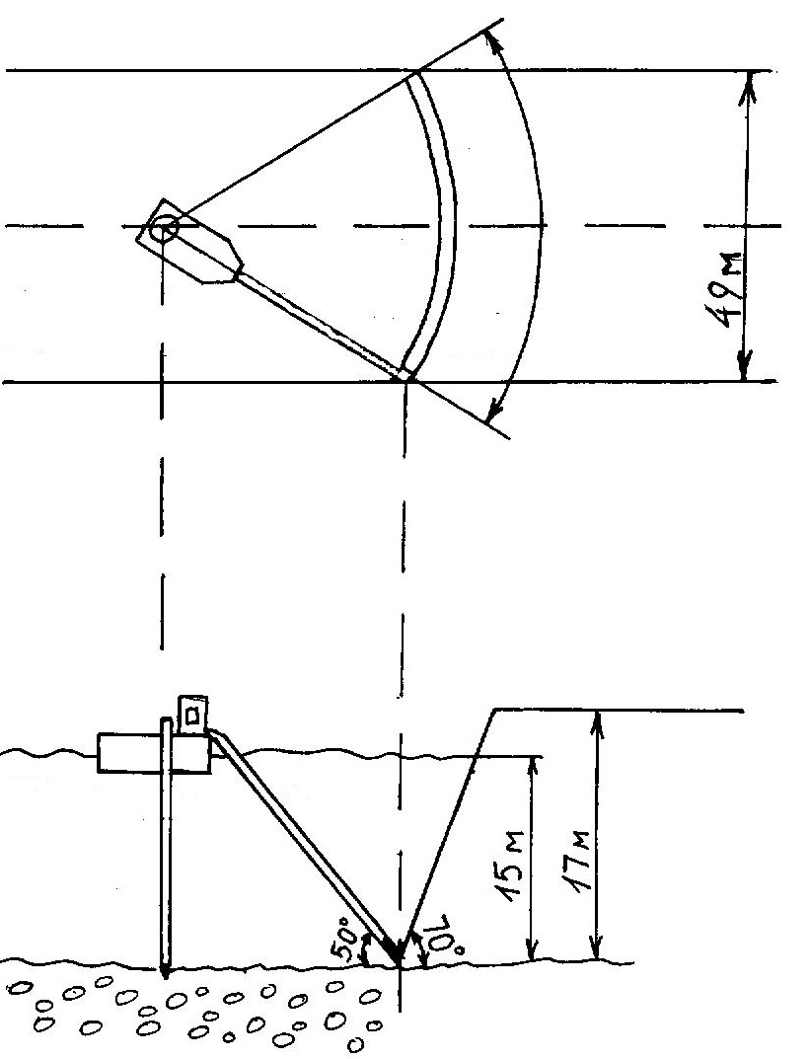
α₁-угол поворота шарового соединения плывучего пульпопровода

Рис. 3.1. Схема работы земснаряда
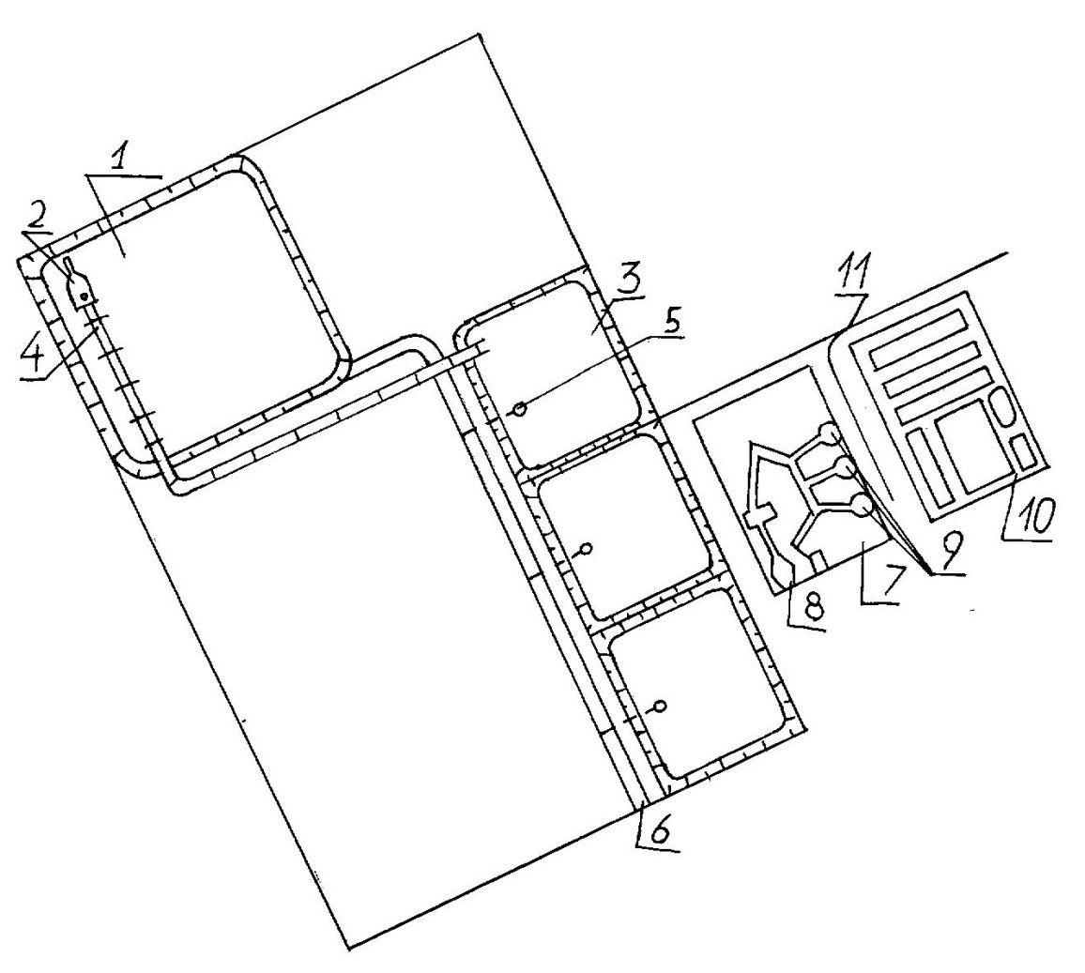

Рис. 3.2. Генеральный план карьера
1 – карьер;
2 – земснаряд;
3 – пульпопровод;
4 – карты намыва;
5 – шандорный колодец;
6 – канал для сброса воды;
7 – площадка под ДСУ;
8 – приемный бункер ДСУ;

3.2 Расчёт водосборной системы []
Расход гидросмеси = 1157м3/ч=0,32м3/с
Высота смывающего слоя воды под стенкой шандераHс=0,25 м
Расход воды через шандерный колодец:
Q_{К}=mb_{c}H_{c}$\sqrt{2gHc}$
Где m_{р}-коэффициент расхода (0.3)
b_{c}-ширина водосливной части колодца (2м)
Q_{К}=0,35$∙$2$∙$0,25$∙\sqrt{2∙9,8∙0,25}$=0.38м3/с
Число водосборных колодцев на карте намыва:
n_{К=}$\frac{Rn∙Qr}{Qк}$₌$\frac{0,8∙1157}{0,39}$=0,66 принимаем 1 колодец
где R_{n}-коэффициент, учитывающий потери воды (0.8)
Расход воды через водосборную трубу:
Q_{тр}=µω$\sqrt{2gHтр}$
Q_{тр}$=0,68∙0,19625∙\sqrt{2∙9,81∙0,9}=0,56 м/с$
Где µ-коэффициент расхода
H_{тр}-напор воды над осью трубы (принимаем H_{тр}=0,9 м³;D_{тр}=0,5м;L_{тр}=30м
ω-площадь поперечного сечения трубы
ω=$\frac{πDтр}{4}$
ω=$\frac{π∙Dтр}{4}$=0,19625 м²
D_{тр}- диаметр водосбросной трубы,м
µ=$\frac{1}{\sqrt{1+λ\frac{lтр}{Dтр}}}$
µ=$\frac{1}{\sqrt{1+0.019∙\frac{30}{0,5}}}=0,68$
l_{тр}$-длина водосбросной трубы (30м)$
$$λ-коэффициент гидровлического сопротивления \left(0,019\right)$$
Расход воды через водосбросную трубу должен быть Q_{тр}>Q_{к};0,56>0,33=>d водосборной трубы подобран правильно.
Уклон водосборной трубы:
I_{тр}=$\frac{Qтр}{ωсRтр}$
I_{тр}$=\frac{0,56}{{0.19625}^{2}∙{54}^{2}∙0,125}$=0,022=22
гдеR_{тр}$=\frac{Dтр}{4}$
R_{тр}$=\frac{0,5}{4}=0,125 м$
С-коэффициент Шези:
С=(1/n)$R$_{тр}^{у}
С=(1/0,013)$∙$0,125^{0,171}=54
у=1,5$\sqrt{n}=0,171$
n- коэффициент, учитывающий шероховатость трубы (0,013)
Длина откоса карты намыва:
L_{к}=$\frac{Qзм}{bhи}$
L_{к}$=\frac{2400}{50∙0.6}=80$м
$$Qзм-суточная производительность ЗС по грунту$$
$$Qзм=Qзtсмnсм$$
$$Qзм=100∙8∙3=2400 м/сут$$
h_{и}-интенсивность наплыва (0,9)
b-ширина потока гидросмеси (50м)
Средний уклон наплывной поверхности карты:
I_{ср}=$\frac{α\sqrt[3]{Sв}}{\sqrt{1,6\frac{Qr}{Lк}}}$
I_{ср}$=\frac{3,5\sqrt[3]{18,13}}{\sqrt{1,6\frac{320}{80}}}29\frac{м3}{сут}$
где $α-коэффициент ,зависящий от состава пород \left(3,5\right)$
Q_{г}-л/с
S_{в}-консистенция гидросмеси
S_{в}=$\frac{γгс-γо}{γпгс-γо}∙\frac{γпгс}{γо}∙$100
S_{в}=$\frac{1,1-1}{2,23-1}∙\frac{2,23}{1}∙$100=18,1%
γ_{гс}=1,1-плотность гидросмеси
$γ$₀=1-плотность воды
3.3 Технологическая схема переработки ПГС на щебень
ДСУ для переработки ПГС на щебень в карьере Восточный ,, ОООУНИВЕРГРУПП” подобрана в зависимости от генезиса, физико-механических свойств ГП, входящих в ПГС, содержание слабых разностей, наличия загрязненных примесей и размеров валунов.
При расчёте качественно-количественной схемы приняты исходные показатели:
-Производительность по готовой продукции
-Характеристики крупности исходного материала и продуктов дробления
-Общая эффективность технологических операций
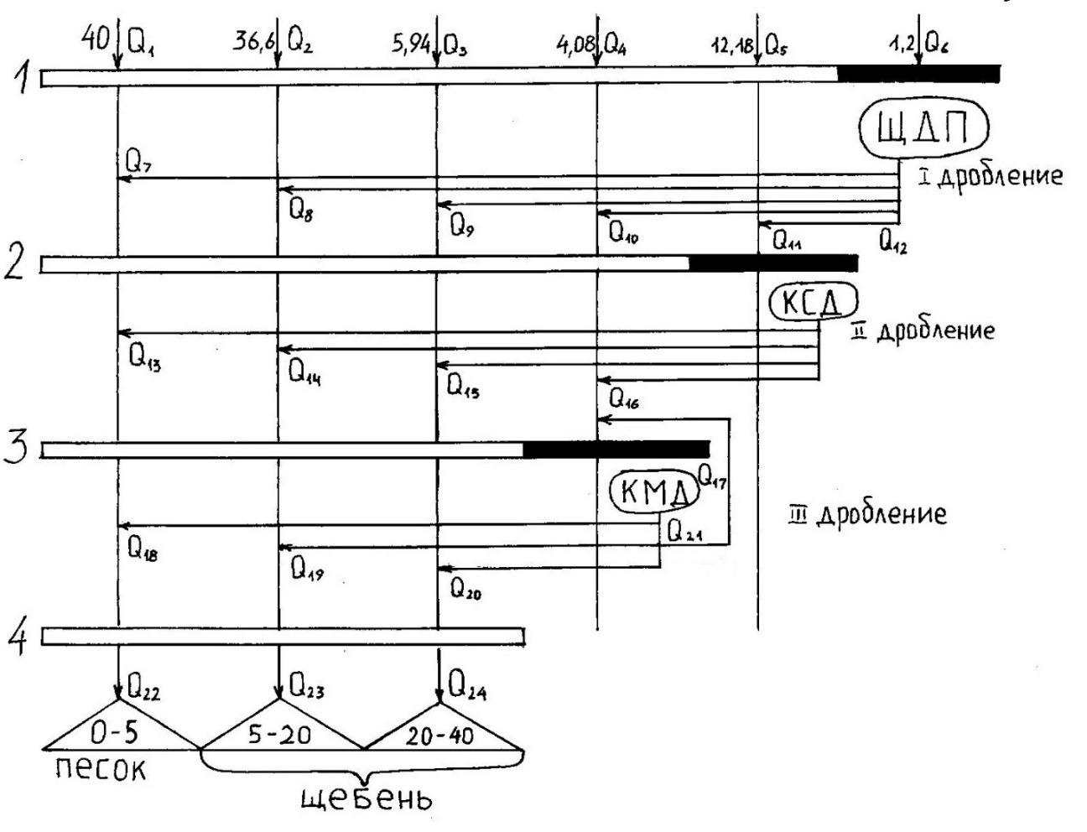
Таблица 3.1 Эффективность технологических операций ДСУ на участке Восточный ООО ,,УНИВЕРГРУПП”

Рис. 3.3. Технологическая схема ДСУ
Наименования операции | Тип оборудования | Общая эффективность Е^{а},%
Предварительноегрохочение перед первой стадией дробления | - неподвижный колосниковый грохот  инерционный грохот тяжелого типа | 60-70  70-85
Грохочено перед второй стадией дробления | Вибрационный грохот | 85-90
Окончательное грохочено в замкнутом цикле второй и третьей стадии дробления, промывка и обезвоживание | Инерционный грохот  Вибрационный грохот | 90-98
Классификация | Спиральный классификатор  Гидравлический классификатор | 60-70
Промывка | Корытные и вибрационные машины | 85-95

-Граничные крупности разделения для операций грохочения и классификации
-Размеры выпускных щелей дробильного оборудования
-Масса и выход продуктов по схемам
-Выход классов крупности в продуктах схемы
Все выходы выражаются в % или в долях единицы от исходной горной массы и определяются по характеристикам крупности исходной горной массы, продуктов дробления, грохочения и классификации. При этом дополнительно определяются:
- Коэффициент, учитывающий характеристики крупности продукта, поступающего на грохочения
- Фракционная эффективность операции грохочения
На первую стадию дробления поступает материал +150мм (до700мм), на вторую +70мм, на третью +40мм. Готовой продукцией является щебень двух классов крупности:
5-20мм
20-40мм
Песок 0-5мм
Графическая интерпретация расчёта технологической схемы ДСУ представлена на (Рис.6 )
В соответствии с (Рис. 7) весь исходный материал Q_{исх} поступающий из карьера на ДСУ представлен как совокупность шести отдельных потоков, объёмы которых по классу крупности равны:
Q₁=γ₁Q_{исх}
Q₁=0,3$∙$117000=35100 м³
Q₂=γ₂$∙$Q_{исх}=0,1217$∙$117000=12087 м³
Q₃=γ₃$∙$Q_{исх}=0,139$∙$117000=16263м³
Q₄=γ₄$∙$Q_{исх}=0,187$∙$117000=21879м³
Q₅=γ₅$∙$Q_{исх}=0,136$∙$117000=15918м³
Q₆=γ₆$∙$Q_{исх}0,019$∙$117000=2223м³
Надрешётный продукт крупностью +150мм с неподвижного колосникового грохота (операция грохочения первое), поступает в щековую дробилку первой стадии дробления. Результат первичного дробления представлен как сумма потоков дробленного материала Q₇-Q₁₁, численное значение каждого из которых определяется величиной потока Q₆ и соответственно типовой характеристикой крупности продуктов дробления:
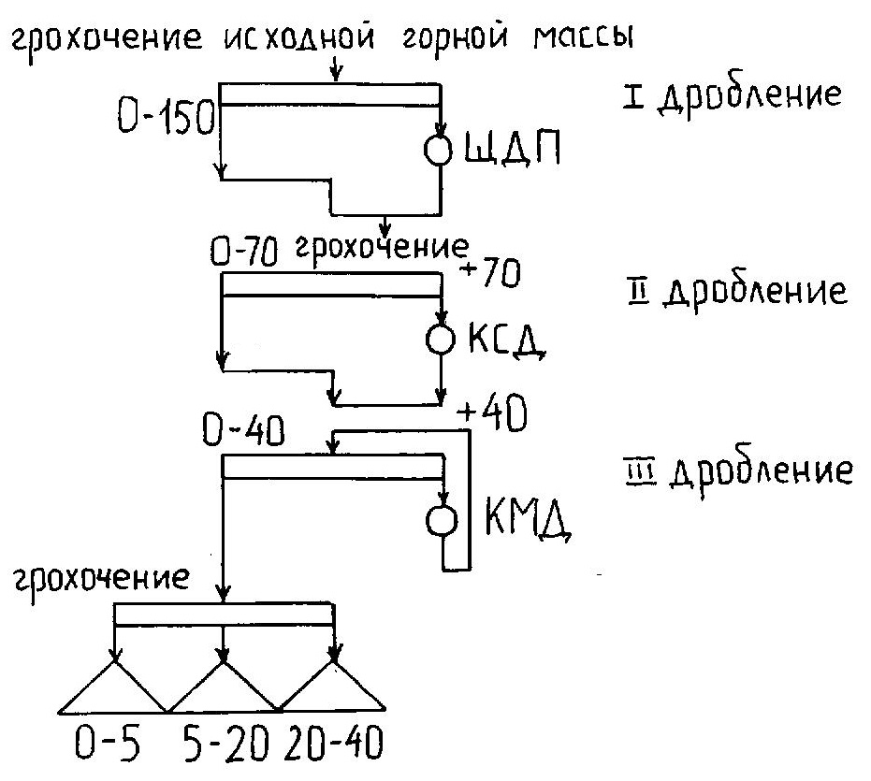

Рис. 3.4. Графическое интерпретирование расчета технической схемы ДСУ
Q₇=Q₆$\frac{d5-d0}{вщ1∙К1}$
Q₇=0,019$∙117000∙\frac{5-0}{130∙1,6}=53,4м$
Q₈=$\frac{20-5}{130∙1,6}$=0,019$∙$117000=160,3м³
Q₉=$\frac{40-20}{130∙1,6}$=0,019$∙$117000=213,7м³
Q₁₀=$\frac{70-40}{130∙1,6}$=0,019$∙$117000=326,6м³
Q₁₁=Q₆-(Q₇+Q₈+Q₉+Q₁₀)
Q₁₁=1475м³
После первичного дробления и операции грохочения второго (Рис. 7) над решётный продукт +70мм поступает в конусную дробилку среднего дробления как поток материала Q₁₂ принимаем размер в_{щ2}=40мм ширина впускной щели, К₂=2 – коэффициент закрупнения материала:
Q₁₂=Q₅+Q₁₁
Q₁₂=159,8+1475=17393 м³
Выходы продуктов второго дробления Q₁₃-Q₁₆ определяются аналогичным расчётам по первой стадии дробления с учётом типовых характеристик крупности продуктов дробления:
Q₁₃=Q₁₂$\frac{d5-d0}{вщ2∙К2}$
Q₁₃=17393$∙\frac{5-0}{40*∙2}=1087$м³
Q₁₄=17393$∙\frac{20-5}{40∙2}$=3261м³
Q₁₅=17393$∙\frac{40-20}{40∙2}=4348$м³
Q₁₆=Q₁₂-(Q₁₃+Q₁₄+Q₁₅)
Q₁₆=17393-(1087+3261+4348)=8697 м³

Расчёт стадии дробления, которые работают в замкнутом цикле, устанавливаем коэффициент замкнутого цикла К_{з}=3,5 и в_{щ3}=15мм. Определяем относительные выходы продуктов дробления γ₁₈, γ₁₉, γ₂₀:
γ₁₈=$\frac{d5-d0}{вщ3К3}$
γ₁₈=$\frac{5-0}{15∙3,5}=0,095$
γ₁₉==$\frac{15}{15∙3,5}=0,286$
γ₂₀==$\frac{20}{15∙3,5}=0,380$
относительный выход материала циркуляционной нагрузки на дробилку КМД составляет:
γ_{цирк}=1-(γ₁₈+γ₁₉+γ₂₀)
γ_{цирк}=1-(0,095+0,286+0,380)=0,239
Общий поток материала на дробилку КМД с учётом циркуляционной нагрузки:
Q₁₇=$\frac{Q4+Q10+Q16}{1-γцирк}$
Q₁₇=$\frac{21879+326,6+8697}{1-0,24}$=40772 м³
После третьей стадии дробления потоки материала Q₁₈-Q₂₁c учётом циркуляционной нагрузки:
Q₁₈=γ₁₈Q₁₇
Q₁₈=0,095$∙$40772=3873,3 м³
Q₁₉=γ₁₉$∙$Q₁₇=0,286$∙$40772=11660,8 м³
Q₂₀=γ₂₀$∙$Q₁₇=0,381$∙$40772=15493,3 м³
Q₂₁=γ₂₁$∙$Q₁₇=0,238$∙$40772=9785,3м³
Таким образом в результате расчёта технологической схемы ДСУ определяем объём готовой продукции:
Песок фракции 0-5мм:
Q₂₂=Q₁+Q₇₊Q₁₃+Q₁₈
Q₂₂=40102 м³/год
Щебень фракции 5-20мм:
Q₂₃=Q₂+Q₈₊Q₁₄+Q₁₉
Q₂₃=40436 м³/год
Щебень фракции 20-40мм:
Q₂₄=Q₃+Q₉₊Q₁₅+Q₂₀=
Q₂₄=36272 м³/год

Годовая производительность продукции на карьере Восточный ООО ,,УНИВЕРГРУПП”:
Р_{год}=$\sum{Q22+Q23+Q24}$
Р_{год =} 116810 м³/год
γ_{общ}=Р_{год}/Q_{исх}
γ_{общ}=116810/117000 =0,99

Паспорт качества щебня
-Карьер Восточный ООО ,,УНИВЕРГРУПП” Тверская область Вышненволоцкий район, посёлок академический, улица Шахтер дом 13
-Дата и номер выдачи документа 21.10.16 №1
-ДСК компания г. Тверь улица Борихино Поле дом 4
-Номер вагона- 00000001
-Зерновой состав щебня

Диаметр сит | d ,% | 0,5(d+D), % | D, % | 1,25D,% | Полн. остаток на сите,%
20-40 | 90-100  94,5 | 30-60  40,5 | До 10%  2 | До 0,5%  0

-Содержание зерен щебня:
Группа щебня | Содержание зёрен пластинчатой, лещадной и игловатой формы
1 | До 10%

-Содержание дроблённых зёрен – не менее 80% околотости (95%)
-Содержания глины в камках-1,1%
-Марка щебня по прочности-800
-Содержание зёрен слабых пород- отсутствует
-Морозостойкость-F100
-Насыпная плотность щебня-1,46кг/м³
-Удельная эффект-а активность естественных радионуклидов-80Бк/кг
-Устойчивость структуры щебня против распада-4%(потери массы при распаде)
-Содержание вредных компонентов- отсутствует

3.4 Расчёт производительности автосамосвала на транспортировку щебня из карьера на ЖД от ст.Академическая
N_{ав}=4шт – количество автосамосвалов КАМАЗ 43255
L_{вывоз}=6 км -длина вывозки продукции на ЖД станцию
υ_{гр}=60 км/ч – скорость автосамосвала КАМАЗ 43255 с продукцией
υ_{хх}=80 км/ч - скорость автосамосвала КАМАЗ 43255 поражняком
Время рейса автосамосвала Камаз 43255 рассчитывается по формулам (2,3-2,6):
Т_{р}=6+7,5+2,5+5+1=22 мин
t_{погр}=2,2 мин; t_{m}=5 мин; t_{разг}=1 мин
t_{гр=}=60$∙$10/60=6 мин
t_{хх}=80$∙$10/80=7,5 мин
Сменная производительность автосамосвала Камаз 43255:
К_{q}=6$∙$1,47/7,7$∙$1,2=0,95
Q_{см}^{ав}=(60$∙$0,9$∙$7,7$∙$0.9$∙$8$∙$0,95$∙$0,0,9518,71=177,8 т.см = 120,1 м³/смен
Объём перевозимой продукции в час:
V_{перев}=N_{ав}Q_{см}^{ав}
V_{перев}=120,1$∙4$=483,8=484м³/смен
Количество дней на перевозку продукции:
N_{перев}=V_{к}/ V_{перев}
N_{перев}=58789/483,8=121 дней

Таблица 3.4Технико-производственные показатели карьера,,Восточный” ООО УНИВЕРГРУПП
№ | Наименование показателя | Ед.изм | Значение
1. | Программа добычи ПГС | м³ | 117000
2. | Объём щебня фр. 5-20 мм | м³
3. | Объём щебня фр. 20-40 мм | м³
4. | Объём песка | м³
5. | Площадь Г.О | га | 6
6 | Площадь З.О | га | 7,7
7. | Бульдозер ДЗ-100 | щт | 1
8. | Экскаватор Hitachi | шт | 2
9. | Автосамосвал КАМАЗ 43255 | шт | 8
10. | Режим работы:  -Количество смен на погрузке  -Длительность смены на  добыче  -Количество смен на переработке  -длительность смены на переработке | смен  ч  смен  ч | 8
11. | Численность людей на  карьере ,,Восточный”:  -машинист  -водетель  Работники ИТР:  -Начальник карьера  -Мастер смены  -Маркшейдер  -Газоэнергосварщик  -Механик  -Электрик  -Заправщик  -Кладовщик  -Инженер по технике безопасности  -Повар  -Медицинский работник  -Диспетчер  -Охрана  Руководство:  -Директор  -Бухгалтер  -Кассир  -Секретарь  -Отдел кадров  -Главный инженер  -Главный механик  -Главный энергетик  -Уборщица  -Маркетолог  -Плановик  -Снабженец  -Горный рабочий | Чел  Чел  Чел  Чел  Чел  Чел  Чел  Чел  Чел  Чел  Чел  Чел  Чел  Чел  Чел  Чел  Чел  Чел  Чел  Чел  Чел  Чел  Чел  Чел  Чел  Чел  Чел  Чел  чел | 2  14  1  2  2  2  3  2  1  1  2  4  1  1  4  1  2  1  1  1  1  1  1  2  1  1  1  4

ЗАКЛЮЧЕНИЕ
В курсовой работе проведена оценка сырьевых ресурсов карьера Восточный ООО УНИВЕРГРУПП месторождения Коломенское, расположенное в Вышневолоцком районе Тверской области ссодержание валунов и гравия 70% и песка 30%, мощностью вскрыши - 0,5 м, мощностью полезной толщи -10 м, модуль крепости- 2,2 м, содержание глины в камочках-0,03 %.
Произведен расчёт технико-производственных показателей оборудования на работах по срезке (бульдозер ДЗ-100) с эксплуатационной производительностью-806,4 м³/смен, погрузке(экскаваторHitachi) с эксплуатационной производительностью-864 м³/смен и вывозке(автосамосвал КАМАЗ 43255) с эксплуатационной производительностью -330 м³/смен почвенно-растительного слоя.
Произведен расчёт технико-производственных показателей оборудования на работах по экскавации и погрузке(экскаваторHitachi) и вывозке (автосамосвала КАМАЗ 43255) вскрышной породы.
Произведенрасчёт технико-производственных показателей оборудования на работах по экскавации и погрузке(экскаваторHitachi) и вывозке (автосамосвал КАМАЗ 43255) ПГС.
Произведенрасчёт технико-производственных показателей оборудования на работах на экскавации котлована под земснаряд (экскаваторHitachi).В работу был подобран земснаряд Hydromec 100Em с производительностью 100м³/ч.
Рассчитаны выходы объемов щебня и отсева на ДСУдля классов крупности 0-5, 5-20, 20-40мм. Выход объема для фракции 0-5мм составил –40102м³, 40436м³ – для фракции 5-20мм и 36272м³ для фракции 20-40мм.

БИБЛИОГРАФИЧЕСКИЙ СПИСОК
1. Процессы открытых горных работ. Часть 3. Перемещение и складирование горных пород. Автор: Репин Н.Я., Репин Л.Н.
2. Процессы открытых горных работ. Ч. 1. Подготовка горных пород к выемке. Автор: Репин. Н.Я.
3. Репин, Н.Я. Процессы открытых горных работ. Практикум 2007 г.
4. Ржевский В.В. Процессы открытых горных работ
5.Добыча и переработка строительных горных работ./А.С.Чирков, издательство МГГУ, 2001. 393с.

